Français
CLASSE A : « MERCI 1 »
EXERCICES DE REVISION 
Exercice 1 :
Associe les questions et les réponses.

1. | Comment il est ? | a | Anglais et espagnol.
2. | C’est quand ton anniversaire ? | b | Samedi.
3. | Qui est-ce ? | c | Très beau.
4. | Quelles langues elle parle ? | d | À Paris.
5. | On est quel jour? | e | L’histoire.
6. | Tu as quel âge ? | f | C’est Pauline
7. | Quelle est ta matière préférée? | g | Le 8 juin.
8. | Où elle habite ? | h | J’ai douze ans.

1. | 2. | 3. | 4. | 5. | 6. | 7. | 8.

Exercice 2 :
Complète les phrases avec les verbes entre parenthèse à la forme correcte

Jules (adorer) __________________ le samedi parce qu’il y a foot.
Nous (détester) _____________ le basketball !
-Et toi, qu’est-ce que tu (aimer) ___________ ?
-Moi, je (préférer) ___________________ le tennis !
-Et vous, vous (adorer) _______________ quel sport ?

Exercice 3 :
Choisis (διαλεξε) la forme correcte du verbe entre parenthèse et complète les phrases.
J’ ____________ (as / ai / a) 14 ans.
Nous _____________ (préférez / préférons / préfères) la musique classique.
Léa et Louise ___________ (aime / aimez / aiment) dessiner la nature.
Nous ___________ (Sommes / sont / êtes) dynamiques.
Elles ___________ (ont / avons / avez) un chat.
Exercice 4 :
Associe les images avec les phrases

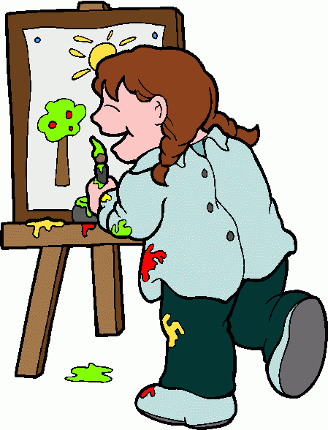

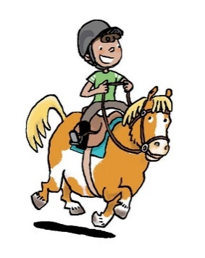



- b. c. d. e. f.

1. Elle fait des sports 4. Il fait de l’équitation.
2. Elle adore dessiner. 5. Il aime beaucoup la natation
3. Il fait de l’informatique. 6. Il aime lire.

a) ___ | b) ____ | c)____ | d) ____ | e)___ | f) ____



Bon travail !!!

